СЪЗДАВАНЕ РЕГИСТРАЦИЯ И ПРОФИЛ
Сайтът www.capability-acces.eu е създаден в рамките на проект проект “Career Paths to Youth Labor Mobility” N° 16.4.2.021,eMS code:ROBG - 156, финансиран по Програма Interreg V-A Румъния-България 2014-2020 с основна цел – да даде възможност на потребителите му да си намерят работа в трансграничните региони между Република България и Република Румъния. За да се осъществи това трябва да имаме три неща:
- Електронна поща;
- Регистрация на сайта;
- Профил в сайта.
Последователността от действия, които желаещият да се възползва от услугите на сайта трябва да осъществи са в посочения по-горе порядък. След като той има E-mail адрес пристъпваме към регистрация в сайта по следния начин:
- Отваряме www.capability-acces.eu;
- Избираме версия на български език;
- Избираме позиция „вход“; (Получаваме картинката по-долу)
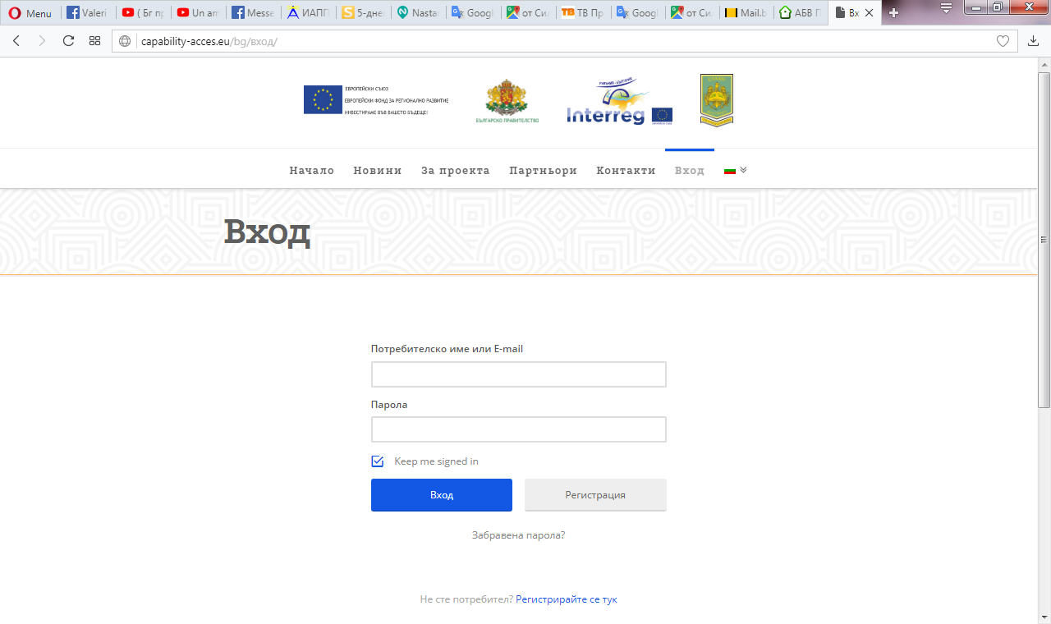
- Щракваме върху бутон „Регистрация“/ или върху надписа „Регистрирайте се тук“; (Получаваме картинката по-долу)
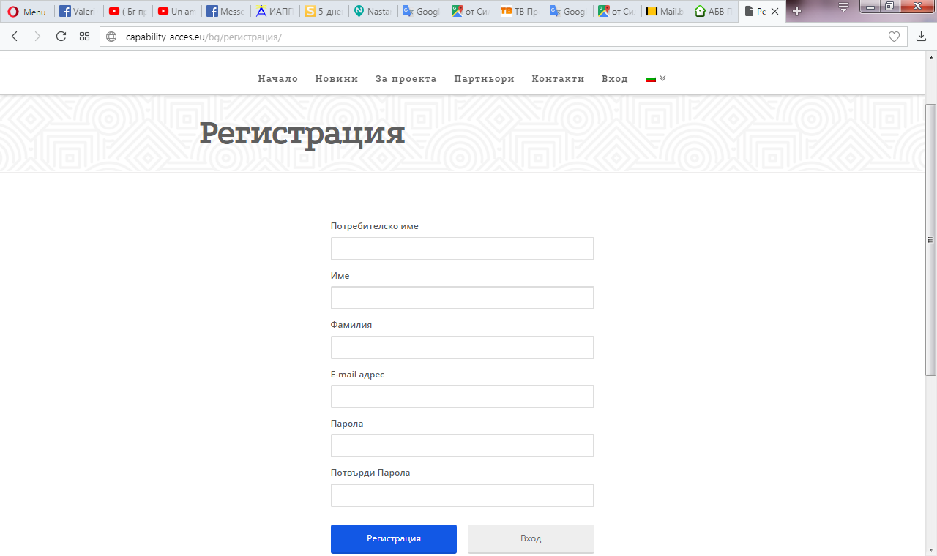
- Щракваме върху бутон „Регистрация“. Вече сме регистрирани и получаваме възможност да си създадем профил като се подава началото на колекцията данни, която трябва да попълним и която подавам на картинката по-долу като това е моят профил;
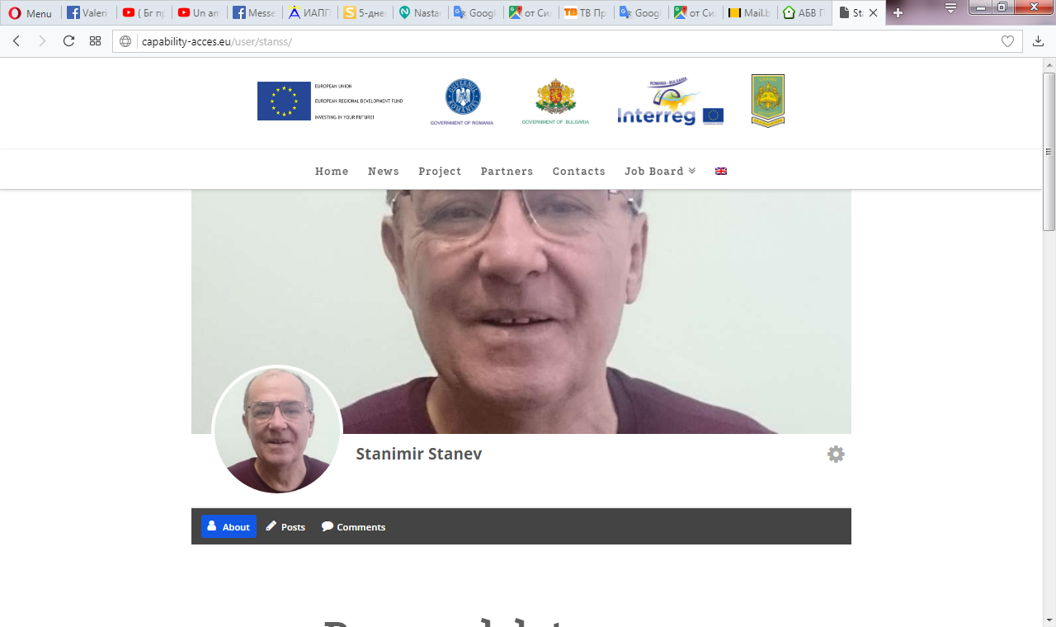
- Щраквам върху знака, посочен на картинката по-долу;
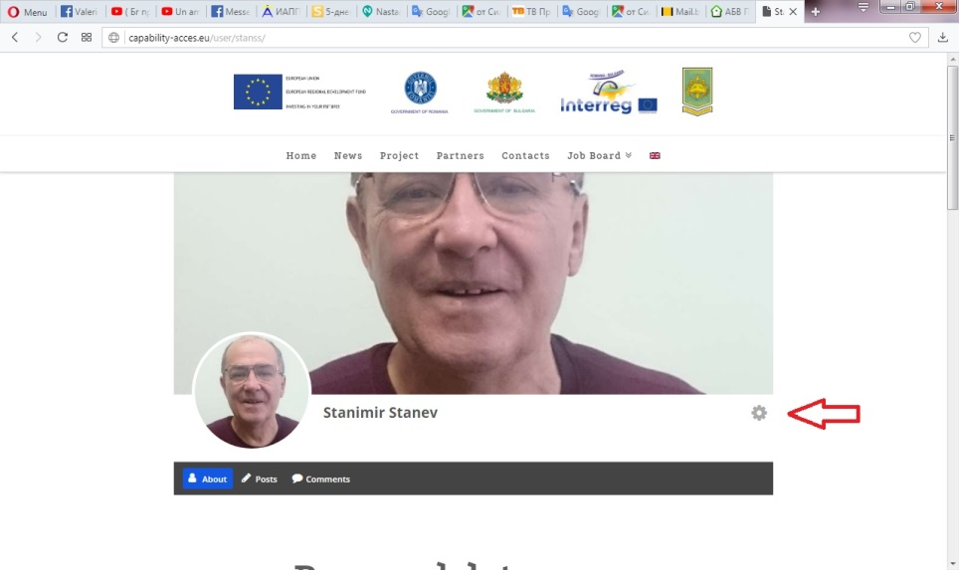
- От падащото меню избираме позиция „Edit Profile”, както е показано на картинката по-долу;
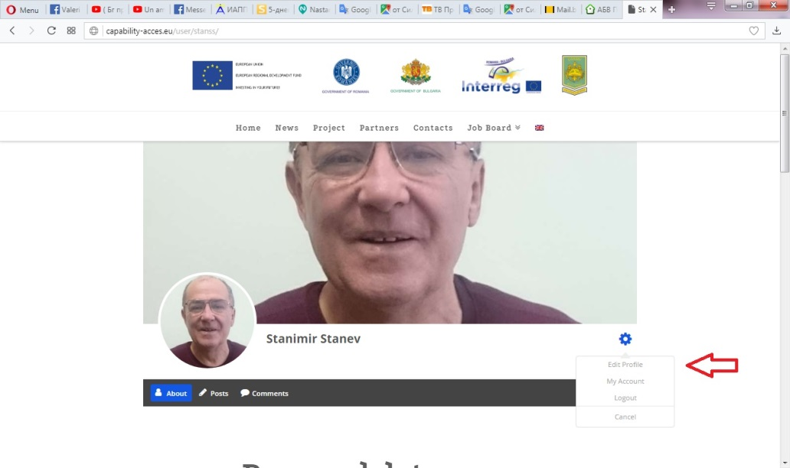
- Получаваме възможност да редактираме персоналните си данни, като колекцията от последователни полета е показана на картинките по-долу;
- След попълване на съответната информация щракваме на бутон „Update Profile“, с което процесът приключва.
